コンパクトなフットプリントに凝縮された最高のパフォーマンス
IMA社製カプセル充填機 - B&Rプラットフォームの統合により生産の高密度化が飛躍的に向上
IMA社Active部門では、従来ハイエンドのカプセル充填機の大型モデルに搭載されている高度な機能を、コンパクトなADAPTA50マシンに搭載しました。設計の限界に挑戦することで、分散型のインテリジェンス、モーションコントロールの同期化、データ集約型の処理など、まったく新しい課題が生まれました。固形製剤包装のスペシャリストである同社は、オートメーションパートナーであるB&Rとの緊密な連携により、コンパクトでありながら充実した機能を備えた新しいカプセル充填機を開発し、これまでにない生産の高密度化を実現しました。
ADAPTA50マシンは、大型のADAPTA 100/200と同様の総合的なインプロセス制御、完璧な精度、投薬の柔軟性を、従来の1/3の設置面積で実現しています。IMA社Active部門の オートメションマネージャ、Marco Minardi氏は、「非常にコンパクトな設計にしたことで、オートメーションソリューションの多くの側面で、深く掘り下げた問題解決が必要でした。そこで、B&Rエキスパートとの素晴らしいコラボレーションにより、放熱やデータ集約型の処理などの具体的な課題を克服し、全体的なコンセプトに沿ったアプローチを維持することができました。」とコメントしています。
コンパクトな性能を実現する統合プラットフォーム
「医薬品製造業界では、パフォーマンスは最終的に全患者の安全性に関わってきます」とMinardi氏は話します。「ADAPTAのような最高クラスの製品ラインでは、すべての面で絶対的に高い要求を満たさなければなりません。特に自動化技術がカギとなるのです。」産業用PCからモーションコントロール、マシンビジョンまで、B&R製品は、IMA社が目指すコンパクトなスペースの中で最高のパフォーマンスを発揮するには最適のオートメション・コンポーネントと言えるでしょう。そして、すべてのB&Rソリューションは、わずかサイクルタイム400マイクロ秒のPOWERLINKネットワークで接続されており、B&Rのユニバーサル環境内で構成されています。
永続的な成功への緊密な協力関係
「B&Rとの関係は、単に技術面だけではありません。」Minardi氏は続けます。「B&Rは話しやすく、我々のニーズを素早く理解し、プロジェクトのあらゆる段階で課題を解決してくれます」。更なる決め手は、B&Rのグローバルな存在感です。IMA社のように製品の90％を国外で販売している企業にとっては、特に重要なことです。B&Rの製品が長期的に供給されていることや、最先端な研究開発の実績などを挙げて、Minardi氏はB&Rのあらゆる面での顧客重視の姿勢を高く評価しています。「将来さらに自動化技術が進歩する中で、いち早く恩恵を受けることができると確信しています。」

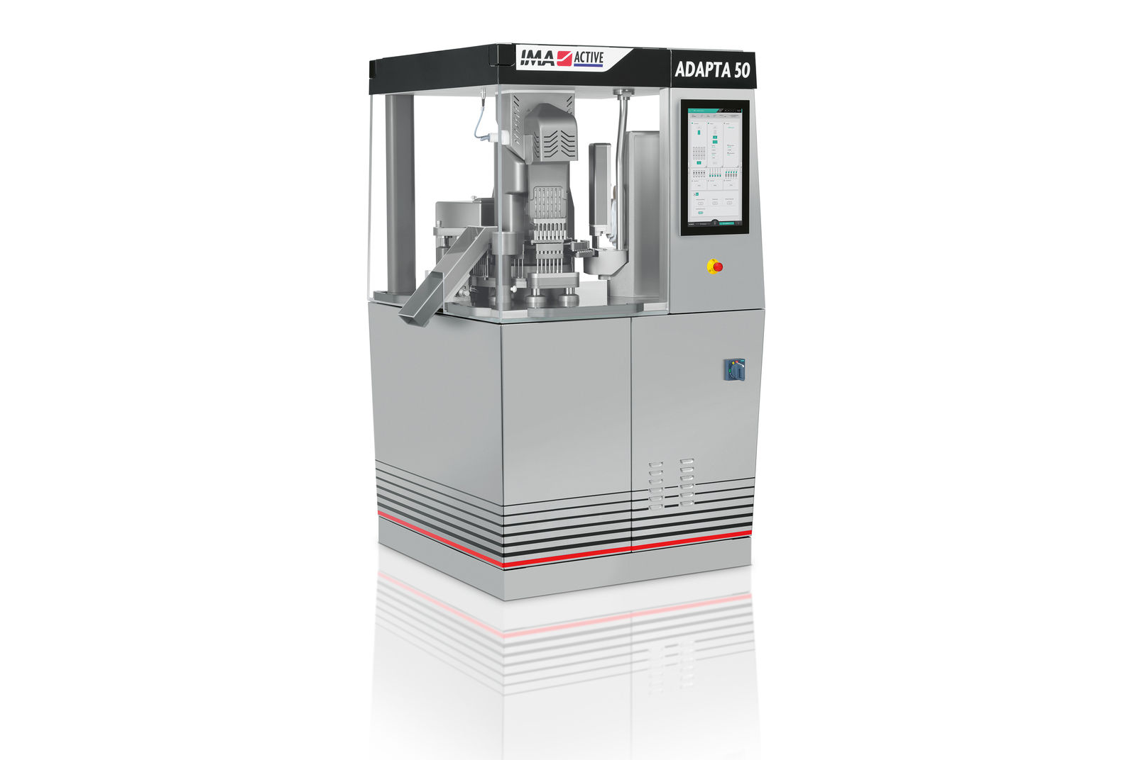
IMA社Active部門で製造されるマシンADAPTA50 は、B&Rとの緊密な連携そして統合された自動化ソリューションにより、ハイエンドのカプセル充填性能を従来より1/3の設置面積で実現しています。

B&Rについて
ABBグループの一員であるB&Rは、オーストリアに本社を置く産業オートメーションのグローバルリーダーです。 B&Rは、最先端のテクノロジーと先進的なエンジニアリングを組み合わせ、あらゆる産業のお客様に、マシンおよびファクトリーオートメーション、モーションコントロール、HMI、統合型安全技術など、トータルソリューションを提供しています。OPC UA、POWERLINK、openSAFETYなどのIIoT通信規格やAutomation Studioソフトウェアにより、B&Rは常にオートメーションエンジニアリングの未来を再定義しています。よりいっそうの工程簡素化と、お客様の期待を超えたいというコミットメントに支えられ、B&Rは産業オートメーションの最前線を走り続けています。
より詳細な情報については、www.br-automation.com/ja をご覧ください。

